ARTA Drehteller

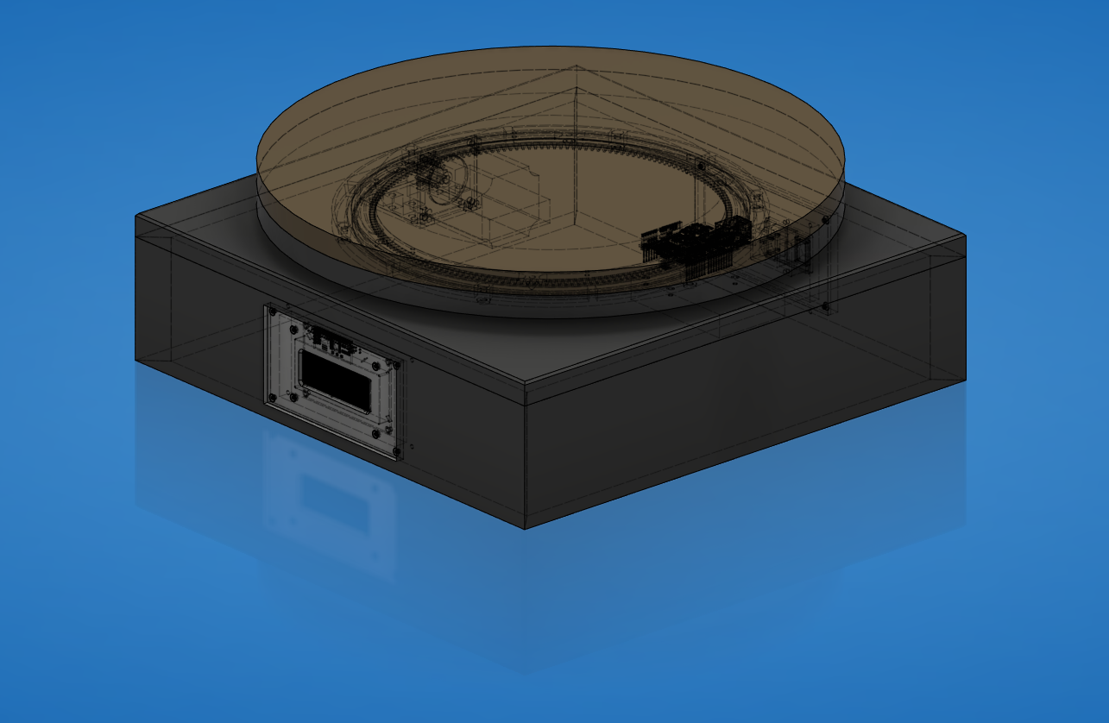

**Problemstellung:**

Beim Entwickeln von Lautsprechern und zum Beurteilen des Abstrahlverhaltens ist es notwendig verschiedene Winkel eines Lautsprechers zu messen und zu untersuchen.

Dies stellt man typischerweise mit manuellen Drehtellern an.

Im professionellen Bereich arbeitet man mit automatisierten Drehtellern, zum Teil sogar mit mehreren, um Ballonmessungen anfertigen zu können.

Bei der manuellen Variante, muss die Messung in der Regel auch manuell gestartet, ein Filename benannt und der Lautsprecher weitergedreht werden. Entwicklungen sind häufig ein iterativer Prozess und müssen dann mehrfach wiederholt werden.

Um sich Zeit zu sparen, haben wir uns einen automatisierten Drehteller entwickelt, welcher an den ARTA Drehteller aus dem ARTA Annex angelehnt ist.

Folgende Punkte haben uns aber gestört, bzw. wollten wir anders machen:

**1. Standard Hardware**

Das Ziel war es mit typischer und gut erhältlicher und günstiger Hardware zu arbeiten.

Daher haben wir uns für den Arduino R3 mit Ethernet Shield bzw. für ein Arduino Ethernet mit USB2Serial Board entschieden. Die Bespielung des ATMega 328 funktioniert dabei über die erhältliche Arduino IDE Software. Als Schrittmotor kam ein günstiger Nema23 mit 2Nm Drehmoment in Frage mit einem 21 Zahn Stirnrad.

**2. Netzwerkgebunde Software**

Bei semi -und professionellen Messungen ist oft der Messraum vom Bedienraum getrennt.

Die klassischen Lösung sieht eine USB Schnittstelle vor, die nicht ewig verlängert werden kann. Meist ist nach 5Metern Schluss. Daher bezieht unsere Lösung eine IP Adresse über einen DHCP Server. Es muss nur ein Netzwerkkabel angeschlossen werden und die IP Adresse wird dann über das eingebaut Display angezeigt. So ist es möglich entfernte Strecken zu überwinden.

**3. Optische Anzeige**

Ein Display ist zwar nicht zwangsläufig notwendig, allerdings ist es schön ein Feedback vom Drehteller zu bekommen. Angezeigt werden: Die aktuelle IP Adresse, Referenzfahrt, Referenzfahrt durchgeführt und die aktuelle Position bzw. deren Gradzahl.

Im Anhang findet ihr folgende Dinge:

DXF Zeichnungen von Displayplatte, Halteplatte Schrittmotor, Rückplatte

STL Files für Abstandshalter und Rückplatte

Stückliste und Bezugsmöglichkeiten

Programmcode Arduino

Programmcode Python Anbindung ARTA

Das Projekt wird als OpenSource veröffentlicht und es ist jedem frei die Software nach seinen Belieben zu ändern und anders zu gestalten.

Installation des Programms auf dem Arduino

1. Runterladen der Arduino IDE Software

<https://www.arduino.cc/en/software>

2. Öffnen der Arta_Turntable_xx.ino

3. Board auswählen

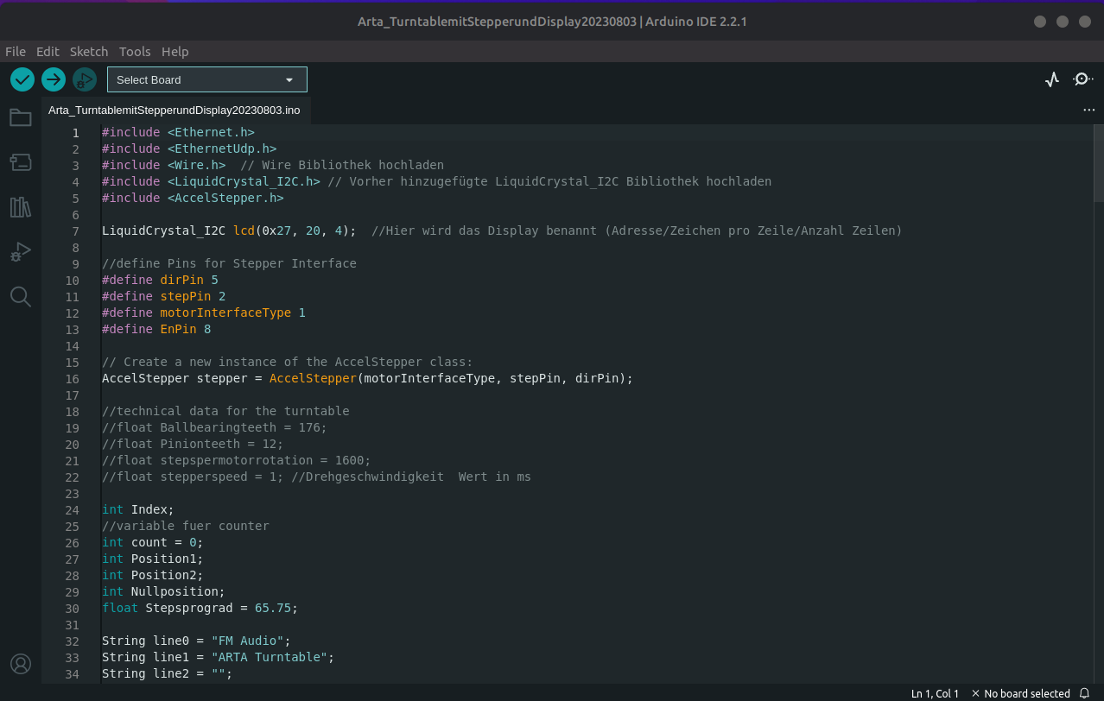4. Upload des Codes auf den Arduino

ARTA Turntable Programm integrieren

1. Starte die ARTA Messsoftware

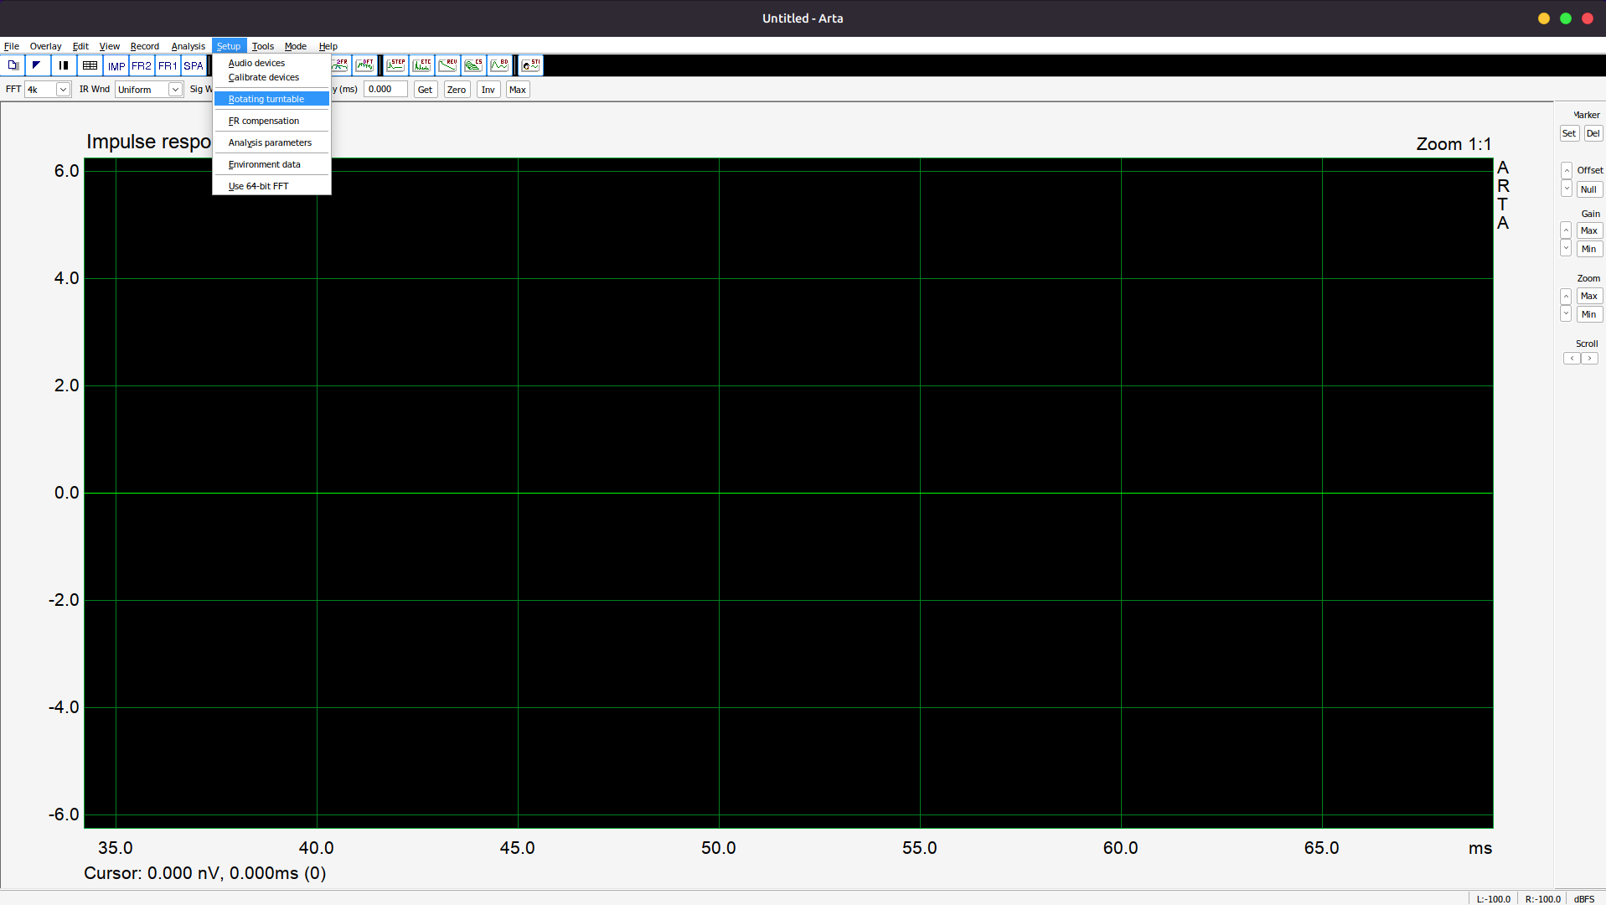

2. Setup > Rotating turntable

3. Auswahl External > Browse File > turntable.exe aus Ordner wählen.

Die .exe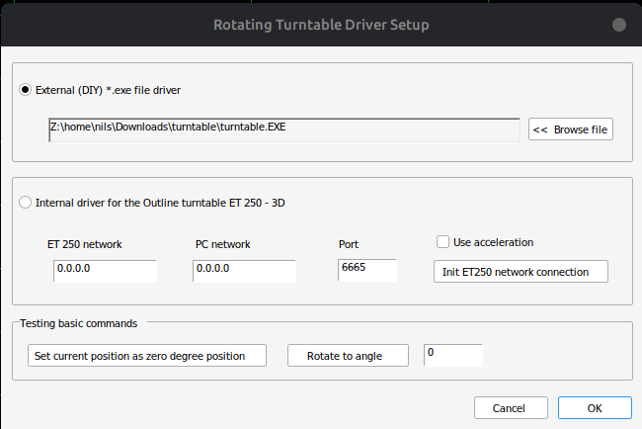 Datei kann nicht angeklickt werden sondern muss manuell eintragen werden.

Messung durchführen

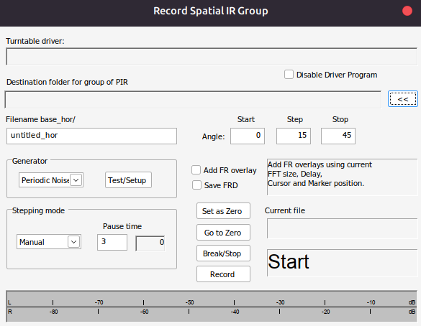

1. Record > Spatial impulse response group record

2. Turntable driver auswählen

3. Ordner für die PIR Messung erstellen und auswählen

4. Winkelauflösung einstellen (Standard 15Grad)

5. Endwinkel angeben (Standard 45Grad)

6. Pause von 3 Sekunden eintragen

7. Gegenbefalls Filename abändern

8. Start

Anschließen und Verbinden des Schrittmotors und der Kabel

Schrittmotor auf Arduino

stepPin = 2

dirPin = 5

EnPin = 8

Spannungsteiler = 3

Widerstände =